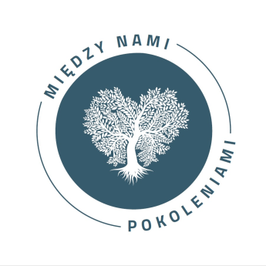
Stowarzyszenie - Lokalna Grupa Działania Między Odrą a Bobrem w Zaborze, jako realizator projektu pt. „Między Nami Pokoleniami” 14.07.2023 r., zorganizowało kolejny warsztat, tym razem w Pszczelarni Słodnik - rodzinnej pasiece w Zaborze. Uczestnicy z terenu ośmiu gmin: Bojadła, Czerwieńsk, Kolsko, Nowogród Bobrzański, Sulechów, Świdnica, Trzebiechów i Zabór wzięli udział w wyjątkowej imprezie edukacyjno – integracyjnej.
W ramach spotkania przeprowadzony został warsztat pt. „O chlebie miodzie i pszczołach”, podczas którego Uczestnicy mieli możliwość poznania różnych rodzajów zbóż i mąk, używanych do przygotowania tradycyjnego zakwasu i wypieku domowego chleba w piecu chlebowym, opalanym drewnem. Podczas prelekcji o pszczołach i gospodarce pasiecznej Uczestnicy mogli zobaczyć ścieżkę edukacyjną, dotyczącą owadów zapylających, ogród z roślinami miododajnymi i pyłkodajnymi, specjalne domki do inhalacji powietrzem ulowym i poznać tajniki pracy pszczelarza.
Po części edukacyjnej miała miejsce degustacja upieczonego chleba z domowym smalczykiem i kiszonym ogórkiem oraz wielkopolskiego dania - gotowanych w parniku „pyrów z gzikiem”. Nie zabrakło również słodkiego poczęstunku – ciasta okraszonego sporą ilością miodu. A wszystko to przy akompaniamencie kapeli rozrywkowej Prima Sort, która dała wyjątkowy koncert znanych i lubianych szlagierów warszawskich. Lekka, wesoła i prosta muzyka, regionalny język i humor sprawiły, że wszyscy nasi Uczestnicy byli radośni, rozśpiewani i roztańczeni.

Na zakończenie zostały rozdane gadżety pszczelarskie – domki dla zapylaczy, miodki i pyłek pszczeli.

Serdecznie Wszystkim dziękujemy za wspólnie spędzony czas w Pszczelarni Słodnik. Mamy nadzieję, że otrzymana dawka pozytywnej energii jeszcze na długo pozostanie w sercach i wspomnieniach naszych Uczestników, a zdobyta wiedza będzie w przyszłości wykorzystana i przekazywana młodszym pokoleniom.

Do zobaczenia na kolejnych warsztatach !!!
Projekt jest współfinansowany ze środków budżetu państwa - Ministerstwo Rodziny, Pracy i Polityki Społecznej w ramach programu wieloletniego na rzecz Osób Starszych "Aktywni+" na lata 2021-2025 - Edycja 2023



